**Fiche info – infections historiques**

**C’est quoi la variole ?**

**C’est quoi la variole ?**

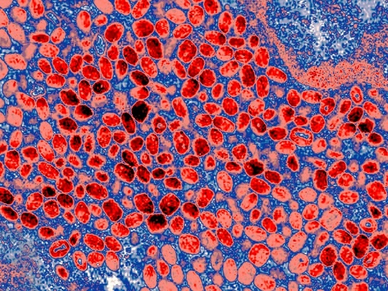

Image colorée de virus de la variole obtenue à partir d’images en microscopie électronique en transmission (MET). Source sciencesetavenir.fr

La variole est une infection grave causée par le virus *Variola.* C'était une infection très répandue et une cause fréquente de décès à travers le monde, mais à la suite d'une campagne mondiale de vaccination, la variole a été éradiquée en 1980. Avant son éradication, la variole tuait environ 3 personnes sur 10. Le dernier cas a été identifié en Afrique en 1977.

**Quels sont les symptômes ?**

Les symptômes débutent généralement brutalement avec de la fièvre, mal à la tête et douleur du dos. Au bout de 4 à 5 jours des vésicules apparaissent sur tout le corps, surtout au niveau du visage, des bras et des jambes, ainsi que dans la bouche et dans la gorge. Des croûtes se forment au bout de 14 jours, puis tombent après 4 semaines en laissant des cicatrices définitives.

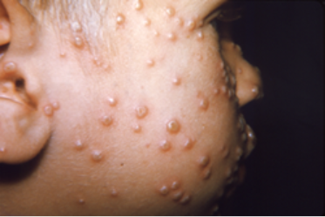

Pustules de variole sur le visage d'un enfant. Image 10481 de CDC’s PHIL.

**Qui peut être infecté ?**

La variole a disparu grâce à la vaccination. Aujourd’hui, plus personne n’est infecté.

**Comment se transmet l’infection ?**

La variole se transmettait le plus souvent par gouttelettes de salive quand une personne infectée parlait, toussait ou éternuait, mais la transmission était également possible par contact direct avec les lésions de la peau et par les vêtements ou la literie. Les animaux et les insectes n’étaient pas impliqués dans la transmission.

**Comment peut-on éviter d’être contaminé ?**

L'utilisation du vaccin dans le monde entier a éradiqué la variole. C’est d’ailleurs pour lutter contre la variole que le tout premier vaccin de l’Histoire a été inventé. En 1796, un médecin anglais nommé Edward Jenner a remarqué que les traiteuses de vaches attrapaient une maladie appelée la vaccine (ou variole de la vache), mais n’attrapaient jamais la variole humaine, bien plus dangereuse. Il a eu l’idée de prélever un peu de pus d’une vache infectée, et de l’injecter à un enfant en bonne santé. L’enfant a été protégé contre la variole humaine. Ce geste a été le début de la vaccination, mot dérivé de *vacca*, qui veut dire vache en latin.

Comme il n'y a plus de possibilité d'attraper la maladie, on n'administre plus le vaccin à la population générale.

**Existe-t-il un traitement ?**

Il n'existait pas de traitement spécifique pour la variole et on se contentait de soigner les symptômes des malades. Les patients atteints de variole étaient isolés pour empêcher la maladie de se propager.

Le seul moyen efficace a été le vaccin, inventé en 1796. Des campagnes de vaccination massive ont permis d’éradiquer la maladie, gravement dangereuse pour l'homme à cause des cicatrices et du nombre de décès qui était très élevé, mais elle a aussi permis d'éviter l'utilisation d'antibiotiques pour les surinfections de ces lésions de la variole. Il y a donc eu un double bénéfice du vaccin utilisé pour éradiquer la variole. Il a permis d’éliminer une maladie, mais a aussi réduit le besoin d'utiliser des antibiotiques, comme souvent avec les vaccins.

**Liens sites web :**

* <https://fr.wikipedia.org/wiki/Variole>
* <https://www.who.int/fr/news/item/08-05-2020-commemorating-smallpox-eradication-a-legacy-of-hope-for-covid-19-and-other-diseases>